T.C
NURHAK KAYMAKAMLIĞI
Nurhak Anaokulu Müdürlüğü

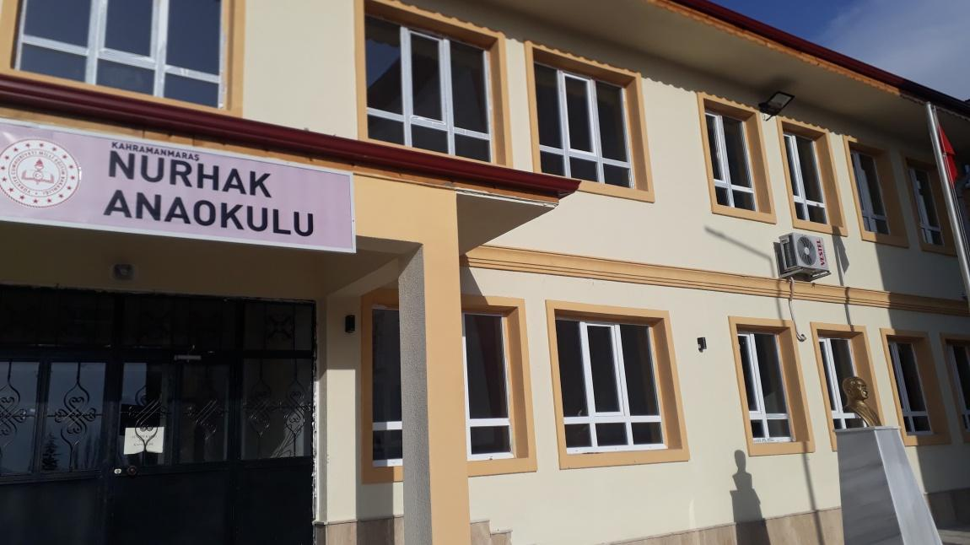

2024-2028
STRATEJİK PLANI
Kahramanmaraş
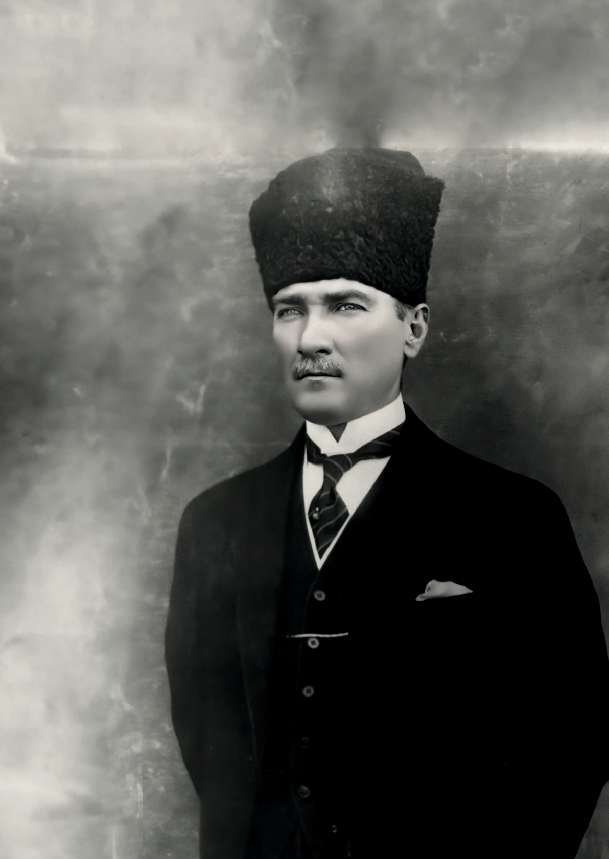
Nurhak Anaokulu

“Milli Eğitim'in gayesi; memlekete ahlâklı, karakterli, cumhuriyetçi, inkılâpçı, olumlu, atılgan, başladığı işleri başarabilecek kabiliyette, dürüst, düşünceli, iradeli, hayatta rastlayacağı engelleri aşmaya kudretli, karakter sahibi genç yetiştirmektir. Bunun için de öğretim programları ve sistemleri ona göre düzenlenmelidir. (1923)”
Mustafa Kemal ATATÜRK

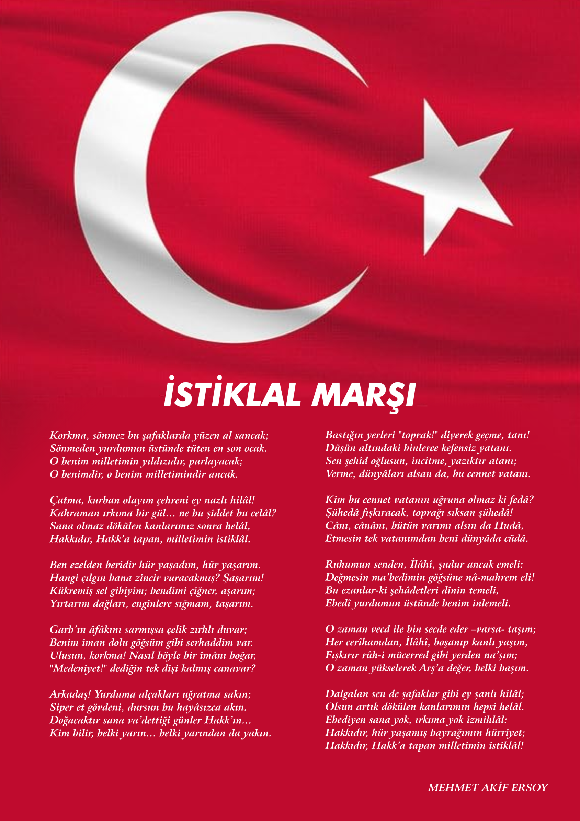


ATATÜRK'ÜN GENÇLİĞE HİTABESİ
Ey Türk gençliği! Birinci vazifen, Türk istiklâlini, Türk cumhuriyetini, ilelebet, muhafaza ve müdafaa etmektir.
Mevcudiyetinin ve istikbalinin yegâne temeli budur. Bu temel, senin, en kıymetli hazinendir. İstikbalde dahi, seni, bu hazineden, mahrum etmek isteyecek, dâhilî ve haricî, bedhahların olacaktır. Bir gün, istiklâl ve cumhuriyeti müdafaa mecburiyetine düşersen, vazifeye atılmak için, içinde bulunacağın vaziyetin imkân ve şeraitini düşünmeyeceksin! Bu imkân ve şerait, çok namüsait bir mahiyette tezahür edebilir. İstiklâl ve cumhuriyetine kastedecek düşmanlar, bütün dünyada emsali görülmemiş bir galibiyetin mümessili olabilirler. Cebren ve hile ile aziz vatanın, bütün kaleleri zapt edilmiş, bütün tersanelerine girilmiş, bütün orduları dağıtılmış ve memleketin her köşesi bilfiil işgal edilmiş olabilir. Bütün bu şeraitten daha elim ve daha vahim olmak üzere, memleketin dâhilinde, iktidara sahip olanlar gaflet ve dalâlet ve hatta hıyanet içinde bulunabilirler. Hatta bu iktidar sahipleri şahsî menfaatlerini, müstevlilerin siyasî emelleriyle tevhit edebilirler. Millet, fakr u zaruret içinde harap ve bîtap düşmüş olabilir.
Ey Türk istikbalinin evlâdı! İşte, bu ahval ve şerait içinde dahi, vazifen; Türk istiklâl ve cumhuriyetini kurtarmaktır! Muhtaç olduğun kudret, damarlarındaki asil kanda, mevcuttur!


Müdür Sunuşu
Çağımız dünyasında her alanda yaşanan hızlı gelişmelere paralel olarak eğitimin amaçlarında, yöntemlerinde ve işlevlerinde de değişimin olması vazgeçilmez, ertelenmez ve kaçınılmaz bir zorunluluk haline gelmiştir. Eğitimin her safhasında sürekli gelişime açık, nitelikli insan yetiştirme hedefine ulaşılabilmesi; belli bir planlamayı gerektirmektedir.
Milli Eğitim Bakanlığı birimlerinin hazırlamış olduğu stratejik planlama ile izlenebilir, ölçülebilir ve geliştirilebilir çalışmaların uygulamaya konulması daha da mümkün hale gelecektir. Eğitim sisteminde planlı şekilde gerçekleştirilecek atılımlar; ülke bazında planlı bir gelişmenin ve başarmanın da yolunu açacaktır.
Eğitim ve öğretim alanında mevcut değerlerimizin bilgisel kazanımlarla kaynaştırılması; ülkemizin ekonomik, sosyal, kültürel yönlerden gelişimine önemli ölçüde katkı sağlayacağı inancını taşımaktayız. Stratejik planlama, kamu kurumlarının varlığını daha etkili bir biçimde sürdürebilmesi ve kamu yönetiminin daha etkin, verimli, değişim ve yeniliklere açık bir yapıya kavuşturulabilmesi için temel bir araç niteliği taşımaktadır.
Bu anlamda, 2023-2024 dönemi stratejik planının; belirlenmiş aksaklıkların çözüme kavuşturulmasını ve çağdaş eğitim ve öğretim uygulamalarının bilimsel yönleriyle başarıyla yürütülmesini sağlayacağı inancını taşımaktayız. Bu çalışmayı planlı kalkınmanın bir gereği olarak görüyor; planın hazırlanmasında emeği geçen tüm paydaşlara teşekkür ediyor, hayırlı olmasını diliyorum.

Ömer BOZ
Okul Müdürü

İÇİNDEKİLER
Müdür Sunuşu 5
İÇİNDEKİLER 6
BÖLÜM I 9
GİRİŞ 10
1. gİRİŞ VE STRATEJİK PLANIN HAZIRLIK SÜRECİ 10
STRATEJi geliştirme kurulu ve stratejik PLAN ekibi 10
planlama süreci 11
BÖLÜM II 12
2. dURUM ANALİZİ 12
2.1.KURUMSAL TARİHÇE 13
2.2. UYGULANMAKTA OLAN STRATEJİK PLANIN DEĞERLENDİRİLMESİ 13
2.3 MEVZUAT ANALİZİ 14
2.4.ÜST POLİTİKA BELGELERİ ANALİZİ 14
2.5. FAALİYET ALANLARI İLE ÜRÜN VE HİZMETLERİN BELİRLENMESİ 15
2.6 PAYDAŞ ANALİZİ 16
2.7 KURULUŞ İÇİ ANALİZ 20
2.7.1. TEŞKİLAT YAPISI 20
2.7.2. İNSAN KAYNAKLARI 21
2.7.3. TEKNOLOJİK DÜZEY 22
2.7.4. mali kaynaklar 22
2.7.5. istatistiki veriler 23
2.8. dış çevre analizi (politik, ekonomik, sosyal, teknolojik, yasal ve çevresel analiz- pestle) 24
2.9. güçlü ve zayıf yönler ile fırsatlar ve tehditler (gzft) analizi 26
2.10. tespit ve ihtiyaçların belirlenmesi 28
BÖLÜM III 30
3. gelecege bakış 31
3.1.mİSYON 31
3.2. vİZYON 31
3.3. temel değerler 31
BÖLÜM IV 32
4. aMAÇ, HEDEF VE stratejilerin belirlenmesi 33
4.1.Amaçlar 33
4.2. hedefler 33
4.3. performans göstergeleri 33
4.4. stratejilerin belirlenmesi 33
4.5. maliyetlendirme 38
5. iZLEME VE DEĞERLENDİRME 40

Okul Künyesi
Okulumuzun temel girdilerine ilişkin bilgiler altta yer alan okul künyesine ilişkin tabloda yer almaktadır.
İli: KAHRAMANMARAŞ |  |  |  | İlçesi: NURHAK
Adres: | SEYİTALİLER Cadde/Sokak:EDİSON Dış Kapı No:85 NURHAK/KAHRAMANMARAŞ |  |  | Coğrafi Konum (link)*: |  | https://goo.gl/maps/bz1W2Vb6TuM2
Telefon Numarası: | 0344 471 2751 |  |  | Faks Numarası: |  | YOK
e- Posta Adresi: | 766880@meb.k12.tr |  |  | Web sayfası adresi: |  | http://nurhakanaokulu.meb.k12.tr
Kurum Kodu: | 766880 |  |  | Öğretim Şekli: |  | Normal Eğitim
Okulun Hizmete Giriş Tarihi : 05.11.2019 |  |  |  | Toplam Çalışan Sayısı : |  | 4
Öğrenci Sayısı: | Kız | 42 |  | Öğretmen Sayısı | Kadın | 4
Öğrenci Sayısı: | Erkek | 60 |  | Öğretmen Sayısı | Erkek | 0
Öğrenci Sayısı: | Toplam | 102 |  | Öğretmen Sayısı | Toplam | 4
Derslik Başına Düşen Öğrenci Sayısı |  |  | 25,50 | Şube Başına Düşen Öğrenci Sayısı |  |  | 25,50
Öğretmen Başına Düşen Öğrenci Sayısı |  |  | 25,50 | Şube Başına 30’dan Fazla Öğrencisi Olan Şube Sayısı |  |  | 0
Öğrenci Başına Düşen Toplam Gider Miktarı |  |  |  | Öğretmenlerin Kurumdaki Ortalama Görev Süresi |  |  | 4

BÖLÜM I

1.GİRİŞ VE STRATEJİK PLANIN HAZIRLIK SÜRECİ
5018 Sayılı Kamu Mali Yönetimi ve Kontrol Kanunu ile kamu kaynaklarının daha etkili ve verimli bir şekilde kullanılması, hesap verebilir ve saydam bir yönetim anlayışının oluşması hedeflenmektedir.
2024-2028 dönemi stratejik planının hazırlanması sürecinin temel aşamaları; kurul ve ekiplerin oluşturulması, çalışma takviminin hazırlanması, uygulanacak yöntemlerin ve yapılacak çalışmaların belirlenmesi şeklindedir.

PLAN HAZIRLIK SÜRECİ
Okulumuzun 2024-2028 dönemlerini kapsayan stratejik plan hazırlık aşaması, üst kurul ve stratejik plan ekibinin oluşturulması ile başlamıştır. Ekip üyeleri bir araya gelerek çalışma takvimini oluşturulmuş, görev dağılımı yapılmıştır. Okulun 2024-2028 Stratejik Planda yer alan amaçlar, hedefler, göstergeler ve faaliyetler incelenmiş ve değerlendirilmiştir. Ayrıca 12. Kalkınma planı, İl ve İlçe Milli Eğitim Müdürlükleri 2024-2028 Stratejik Planları, mevzuat, üst politika belgeleri, paydaş, PESTLE, GZFT ve kuruluş içi analizlerinden elde edilen veriler ışığında eğitim ve öğretim sistemine ilişkin sorun ve gelişim alanları ile eğitime ilişkin öneriler tespit edilmiştir.
Planlama sürecine aktif katılımını sağlamak üzere paydaş anketi, toplantı ve görüşmeler yapılmıştır. Geleceğe yönelim bölümüne geçilerek okulumuzun amaç, hedef, gösterge ve eylemleri belirlenmiştir. Çalışmaları yürüten ekip ve kurul bilgileri altta verilmiştir.

1.1.Strateji Geliştirme Kurulu ve Stratejik Plan Ekibi
Strateji Geliştirme Kurulu: Okul müdürünün başkanlığında, bir öğretmen , bir okul/aile birliği başkanı ve iki yönetim kurulu üyesi olmak üzere 5 kişiden oluşan üst kurul kurulur.

Stratejik Plan Ekibi: Okul müdürü tarafından görevlendirilen ve üst kurul üyesi olmayan bir öğretmen başkanlığında, bir yönetim kurulu üyesi ,gönüllü velilerden ve öğrenciden oluşur.
2024-2028 Stratejik Plan üst kurulu Tablo 1’de yer almaktadır.

Üst Kurul Bilgileri |  | Ekip Bilgileri
Adı Soyadı | Unvanı | Adı Soyadı | Unvanı
Ömer BOZ | Okul Müdürü | Ayşe BAĞCI | Öğretmen
Güneş İNAN | Okul Aile Birliği  Başkanı | Ayşe Fatma MAZI | Öğretmen
Güneş İNAN | Okul Aile Birliği  Başkanı | Aysel ZOR | Öğretmen
Murat ALTAN | Okul aile birliği  yönetim kurulu üyesi | Özlem PER | Gönüllü Veli

1.2. Planlama Süreci:
2024-2028 dönemi stratejik plan hazırlanma süreci Strateji Geliştirme Kurulu ve Stratejik Plan Ekibi’nin oluşturulması ile başlamıştır. Ekip tarafından oluşturulan çalışma takvimi kapsamında ilk aşamada durum analizi çalışmaları yapılmış ve durum analizi aşamasında, paydaşlarımızın plan sürecine aktif katılımını sağlamak üzere paydaş anketi, toplantı ve görüşmeler yapılmıştır. Durum analizinin ardından geleceğe yönelim bölümüne geçilerek okulumuzun/kurumumuzun amaç, hedef, gösterge ve stratejileri belirlenmiştir. (Stratejik Planlama sürecine dair kısaca yer verilir. Planlama sürecinde takip edilen yasal süreçten de bahsedilmelidir.)

BÖLÜM II

DURUM ANALİZİ
Durum analizi bölümünde okulumuzun mevcut durumu ortaya konularak neredeyiz sorusuna yanıt bulunmaya çalışılmıştır.
Bu kapsamda okulumuzun kısa tanıtımı, okul künyesi ve temel istatistikleri, paydaş analizi ve görüşleri ile okulumuzun Güçlü Zayıf Fırsat ve Tehditlerinin (GZFT) ele alındığı analize yer verilmiştir.

Okulun Kısa Tanıtımı
Okulumuz 2019 yılında açılarak faaliyete geçmiştir.İlçe merkezinde bulunmaktadır. Okulumuzda 1 müdür 4 tane öğretmen 1 tane de yardımcı personel bulunmaktadır.

2.2. Uygulanmakta Olan Stratejik Planın Değerlendirilmesi
Uygulanmakta olan stratejik plan çerçevesinde’’
Hedef1:Kayıt bölgemizde yer alan okul öncesi kademesindeki öğrencilerin okullaşma oranları artırılacak, uyum, devamsızlık ve tamamlama sorunları giderilecektir.
Hedef2: Öğrenme kazanımlarını takip eden ve başta veli, okul ve çocuğun yakın çevresi olmak üzere tüm paydaşları sürece dâhil eden bir yönetim anlayışı ile öğrencilerimizin akademik başarıları artırılacaktır.
Hedef3: Öğrencilerimizin bilimsel, kültürel, sanatsal, sportif ve toplum hizmeti alanlarında etkinliklere katılımı artırılacak ve izlenecektir.
Hedef4: Okulumuz personelinin mesleki yeterlilikleri ile iş doyumu ve motivasyonları artırılacaktır.’’
Belirtilen Hedeflerin performans göstergeleri sonucunda hedeflere genel olarak ulaşılmıştır.

2.3. Yasal Yükümlülükler ve Mevzuat Analizi
Mevzuat analizinde okul/kuruma görev ve sorumluluk yükleyen, okul/kurumun faaliyet alanını düzenleyen mevzuat gözden geçirilerek yasal yükümlülükler listesi oluşturulur. Mevzuat analizinin çıktıları daha sonraki aşamada okul/kurumun faaliyet alanlarının ve misyon bildiriminin belirlenmesinde ve geleceğe bakışının oluşturulmasında ve/veya gözden geçirilmesinde kullanılır. Mevzuat analiziyle amaç ve hedeflerin sınırları çizilir. İdarenin, görevlerini yürütürken bu sınırların dışına çıkmaması gerekir.
Okul/kurumun mevzuattan kaynaklanan yükümlülükleri, bu yükümlülüklerin mevzuatın hangi maddesine dayandığı ile bu yasal yükümlülüklere ilişkin tespitler ve ihtiyaçlar mevzuat analizi sürecinde cevaplanması gereken sorular çerçevesinde ortaya konulur.

Yasal Yükümlülükler ve Mevzuat Analizi Aşamasında Cevaplandırılması Gereken
Temel Sorular;
- Okul/kurumun çalışma usulleri ve iş süreçlerine ilişkin hangi düzenlemeler bulunmaktadır?
- Okul/kurum tarafından sunulan ürün ve hizmetler nelerdir? Bunların yararlanıcıları kimlerdir?
- Okul/kurum tarafından sunulan ürün ve hizmetlerin nitelik ve niceliğine ilişkin ne gibi hükümler bulunmaktadır.

2.4. Üst Politika Belgeleri Analizi
Üst politika belgeleri;
- 12. Kalkınma Planı
- Cumhurbaşkanlığı Programı,
- Orta Vadeli Program,
- Cumhurbaşkanlığı Yıllık Programı,
- Millî Eğitim Bakanlığı Stratejik Planı,
- İl Millî Eğitim Müdürlüğü Stratejik Planı,
- İlçe Millî Eğitim Müdürlüğü Stratejik Planı ile
- Okul/kurumu ilgilendiren ulusal, bölgesel ve sektörel strateji eylem planlarını ifade eder.
Kurumun faaliyet alanları ile Kalkınma Planı, diğer plan ve programlarda yer alan amaç, ilke ve politikalar arasındaki uyuma bakılır.

2.5. Faaliyet Alanları ile Ürün/Hizmetlerin Belirlenmesi
Mevzuat analizi çıktıları dolayısıyla görev ve sorumluluklar dikkate alınarak okul/kurumun sunduğu temel ürün ve hizmetler belirlenir. Belirlenen ürün ve hizmetler Tablo 3’te belirtildiği gibi belirli faaliyet alanları altında toplulaştırılır. Faaliyet alanları ile ürün ve hizmetlerin belirlenmesi amaç, hedef ve stratejilerin oluşturulması aşamasında yönlendirici olacaktır.

Tablo 3. Faaliyet Alanlar/Ürün ve Hizmetler Tablosu

Faaliyet Alanı | Ürün/Hizmetler
Eğitim Öğretim faaliyetleri | Öğrenci İşleri  Kayıt-nakil işleri  Devam-devamsızlık  Sınıf geçme  Sınav hizmetler
Rehberlik faaliyetleri | Öğrencilere rehberlik yapmak  Velilere rehberlik etmek  Rehberlik faaliyetlerini yürütmek
Sosyal faaliyetler | Bilimsel,sanatsal,kültürel faaliyetler yapmak.
Sportif faaliyetler | Geleneksel çocuk oyunları faaliyetleri yapmak.
Kültürel ve sanatsal faaliyetler | Yerel,ulusal yarışmalara katılmak.
İnsan kaynakları faaliyetleri (mesleki gelişim faaliyetleri, personel  etkinlikleri…) | Okul yöneticilerinin ve öğretmenlerin dijital platformlar aracılığı ile verilen eğitimlere katılımını sağlamak.
Okul aile birliği faaliyetleri | İhtiyaç sahibi öğrencilerin okul ihtiyaçlarına katkı sağlamak.  Okuldaki sosyal sorumluluk kapsamında yapılan etkinlikleri desteklemek.
Öğrencilere yönelik faaliyetler | Sportif faaliyetler  Bilimsel faaliyetler  Sanatsal faaliyetler
Ölçme değerlendirme faaliyetleri

Öğrenme ortamlarına yönelik  faaliyetler | Öğrenme ortamlarının fiziksel olarak hazır tutulması.
Ders dışı faaliyetler | Okul gezilerinin yapılması.  Sosyal sorumluluk kapsamında geri dönüşüme,doğayı sahiplenme bilinci oluşturacak faaliyetler,projeler hazırlamak.
***Tabloda sıralanan faaliyet alanları örnek olarak sıralanmıştır. Okul/kurumlar tür ve yapılarına göre faaliyet alanlarını ve
ürün /hizmetlerini belirleyeceklerdir.

2.6. Paydaş Analizi
Kurumumuzun temel paydaşları öğrenci, veli ve öğretmen olmakla birlikte eğitimin dışsal etkisi nedeniyle okul çevresinde etkileşim içinde olunan geniş bir paydaş kitlesi bulunmaktadır. Paydaşlarımızın görüşleri anket, toplantı, dilek ve istek kutuları, elektronik ortamda iletilen önerilerde dâhil olmak üzere çeşitli yöntemlerle sürekli olarak alınmaktadır.
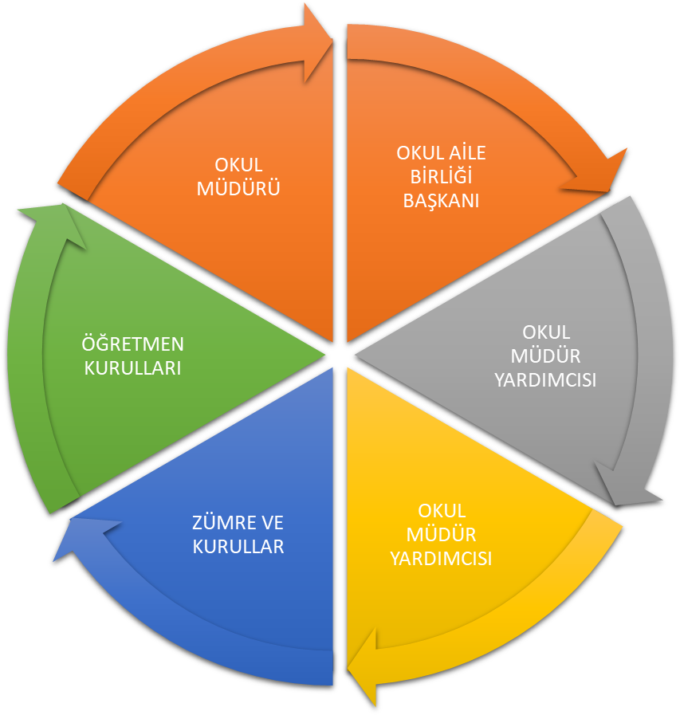
Kurumumuzun en önemli paydaşları arasında yer alan öğrenci, veli ve öğretmenlerimize yönelik olarak anket uygulanmıştır. 5’li Likert Ölçeğine göre hazırlanmış olan anketlerde öğretmenler için toplam 17 veliler için ise yine 22 soruya yer verilmiştir.
Değerlendirme yapılırken “Katılıyorum” ve “Tamamen Katılıyorum”, “Kısmen Katılıyorum” ile “Kararsızım” birlikte yorumlanmış olup, “Katılmıyorum” maddesi ise yalnız değerlendirilmiştir.
Paydaşlarımıza uygulamış olduğumuz anket çalışması verileri SPSS programına yüklenmiş olup, sonuçlar aşağıdaki gibi yorumlanmıştır.

Öğrenci Anketi Sonuçları:

Öğrenciler okuma yazma bilmediğinden uygulanmamıştır.

Öğretmen Anketi Sonuçları:
Okulumuzda görev yapmakta olan toplam 4 öğretmenin tamamına uygulanan anket sonuçları aşağıda yer almaktadır.

Okulumuzda görev yapmakta olan toplam 2 öğretmenin tamamına uygulanan anket sonuçları aşağıda yer almaktadır.
“Okul,öğrencilerin ve personelin güvenliğini sağlamak için uygun güvenlik önlemleri alır.” sorusuna anket çalışmasına katılan öğretmenlerimizin %100’ü Kesinlikle katılmıyorum yönünde görüş belirtmişlerdir.
-‘’Okulun misyonu ve vizyonunu tam olarak anlıyorum’’ sorusuna anket çalışmasına katılan öğretmenlerimizin %100’ü katılıyorum yönünde görüş belirtmişlerdir.
-‘’Okulda eğitim ve yönetim kalitesi sürekli olarak gelişiyor.’’ sorusuna anket çalışmasına katılan öğretmenlerimizin %100’ü kesinlikle katılıyorum yönünde görüş belirtmişlerdir.
-‘’Okul temiz ve hijyeniktir.’’ sorusuna anket çalışmasına katılan öğretmenlerimizin %100’ü kesinlikle katılıyorum yönünde görüş belirtmişlerdir.
-‘’Okul,yeni kabul edilen öğrencilere uygun desteği sağlar.’’ sorusuna anket çalışmasına katılan öğretmenlerimizin %100’ü katılıyorum yönünde görüş belirtmişlerdir.
-‘’Okul yönetimimiz öğretmenleri etkin bir şekilde yönlendirir’’ sorusuna anket çalışmasına katılan öğretmenlerimizin %100’ü kesinlikle katılıyorum yönünde görüş belirtmişlerdir.
- ‘’Okulumuz, öğrencilerin öğrenme ilgisini uyandıracak bir öğrenme ortamı oluşturmuştur.’’ sorusuna anket çalışmasına katılan öğretmenlerimizin %100’ü kesinlikle katılıyorum yönünde görüş belirtmişlerdir.
-‘’ Etkili bir öğretmen olmak için ihtiyaç duyduğum kaynaklara erişimim var.’’ sorusuna anket çalışmasına katılan öğretmenlerimizin %100’ü katılıyorum yönünde görüş belirtmişlerdir.
- ‘’Bana sunulan kaynakları kullanmak için gerekli eğitime sahibim.’’ sorusuna anket çalışmasına katılan öğretmenlerimizin %100’ü kesinlikle katılıyorum yönünde görüş belirtmişlerdir.
-‘’ Okulumuzun, farklı ihtiyaçları olan öğrencileri desteklemek için etkin bir politikası vardır.’’ sorusuna anket çalışmasına katılan öğretmenlerimizin %100’ü kesinlikle katılmıyorum yönünde görüş belirtmişlerdir.
- ‘’Okulumuz müfredat uygulamasını etkin bir şekilde izler.’’ sorusuna anket çalışmasına katılan öğretmenlerimizin %100’ü kesinlikle katılıyorum yönünde görüş belirtmişlerdir.
- ‘’Okulumuz, velilere uygun etkinlikler düzenlemektedir.’’ sorusuna anket çalışmasına katılan öğretmenlerimizin %100’ü kesinlikle katılıyorum yönünde görüş belirtmişlerdir.
-‘’Diğer öğretmenlerle iş birliği yaparım.’’ sorusuna anket çalışmasına katılan öğretmenlerimizin %100’ü kesinlikle katılıyorum yönünde görüş belirtmişlerdir.
-‘’ Okul personeli arasında dostane bir ilişki sürdürülür.’’ sorusuna anket çalışmasına katılan öğretmenlerimizin %100’ü kesinlikle katılıyorum yönünde görüş belirtmişlerdir.
-‘’ Takım ruhumuz ve moralimiz yüksek.’’ sorusuna anket çalışmasına katılan öğretmenlerimizin %100’ü kesinlikle katılıyorum yönünde görüş belirtmişlerdir.

-‘’Okulumuza aidiyet hissediyorum.’’ sorusuna anket çalışmasına katılan öğretmenlerimizin %100’ü kesinlikle katılıyorum yönünde görüş belirtmişlerdir.

Veli Anketi Sonuçları:
50 veli içerisinde Tesadüfi Örnekleme Yöntemine göre 20 kişi seçilmiştir.
Okulumuzda öğrenim gören öğrencilerin velilerine yönelik gerçekleştirilmiş olan anket çalışması sonuçları aşağıdaki gibidir.

-“Okulun misyonu ve vizyonunu tam olarak anlıyorum.” sorusuna ankete katılan velilerin %100’ü Kesinlikle katılıyorum yönünde görüş belirtmişlerdir.
-‘’ Okulda eğitim ve yönetim kalitesi sürekli olarak gelişiyor.’’ sorusuna ankete katılan velilerin %100’ü Katılıyorum yönünde görüş belirtmişlerdir.
-‘’ Okul temiz ve hijyeniktir.’’ sorusuna ankete katılan velilerin %87’si Katılıyorum yönünde görüş belirtmişlerdir.
-‘’ Okul, öğrencilerin ve personelin güvenliğini sağlamak için uygun güvenlik önlemleri alır.’’ sorusuna ankete katılan velilerin %87’si Katılıyorum yönünde görüş belirtmişlerdir.
-‘’ Okul, yeni kabul edilen öğrencilere uygun desteği sağlar.’’ sorusuna ankete katılan velilerin %100’ü Katılıyorum yönünde görüş belirtmişlerdir.
-‘’ Okul, çocuğumun okumaya olan ilgisini geliştirmesine yardımcı olabilir.’’ sorusuna ankete katılan velilerin %100’ü Katılıyorum yönünde görüş belirtmişlerdir.
-‘’ Okul çocuğumun öğrenme ilgisini güçlendiriyor.’’ sorusuna ankete katılan velilerin %100’ü Kesinlikle katılıyorum yönünde görüş belirtmişlerdir.
-‘’ Okul çocuğumun ahlaki gelişimini teşvik edebilir.’’ sorusuna ankete katılan velilerin %100’ü Kesinlikle katılıyorum yönünde görüş belirtmişlerdir.
-‘’ Okulda kullanılan değerlendirme yöntemleri çocuğumun gelişimini tüm yönleriyle anlamama yardımcı oluyor.’’ sorusuna ankete katılan velilerin %100’ü Katılıyorum yönünde görüş belirtmişlerdir.
-‘’ Okul, çocuğumun öğrenme performansı ve gelişimi hakkında beni iyi bilgilendiriyor.’’ sorusuna ankete katılan velilerin %100’ü Katılıyorum yönünde görüş belirtmişlerdir.
-‘’ Okul çocuğuma duygusal rahatsızlık ve öğrenme güçlükleri ile karşılaştığında yeterli desteği ve rehberlik sağlar.’’ sorusuna ankete katılan velilerin %87’si katılıyorum yönünde görüş belirtmişlerdir.
-‘’ Öğretmenlerin benimle iletişim kurma yöntemlerinden memnunum.’’ sorusuna ankete katılan velilerin %100’ü Kesinlikle katılıyorum yönünde görüş belirtmişlerdir.
-‘’ Herhangi bir problem durumunda müdür endişelerime cevap veriyor.’’ sorusuna ankete katılan velilerin %100’ü Kesinlikle katılıyorum yönünde görüş belirtmişlerdir.
-‘’ Okulda, velilerin ihtiyaçlarına uygun eğitim faaliyetleri düzenlenir.’’ sorusuna ankete katılan velilerin %100’ü Katılıyorum yönünde görüş belirtmişlerdir.
-‘’ Okul, çocukların gelişimini desteklemek için velilerle iyi bir ilişki kurar.’’ sorusuna ankete katılan velilerin %100’ü Katılıyorum yönünde görüş belirtmişlerdir.
-‘’ Okul, aktif veli katılımını teşvik eder.’’ sorusuna ankete katılan velilerin %100’ü Katılıyorum yönünde görüş belirtmişlerdir.
-‘’ Okulun veli etkinliklerine aktif olarak katılırım.’’ sorusuna ankete katılan velilerin %100’ü Katılıyorum yönünde görüş belirtmişlerdir.
-‘’ Bir veli olarak okula aidiyet hissediyorum.’’ sorusuna ankete katılan velilerin %87’si Katılıyorum yönünde görüş belirtmişlerdir.
-‘’ Çocuğumun ev ödevlerini tamamlamasını sağlarım.’’ sorusuna ankete katılan velilerin %100’ü Katılıyorum yönünde görüş belirtmişlerdir.
-‘’ Çocuğumu okumaya teşvik ederim.’’ sorusuna ankete katılan velilerin %100’ü Kesinlikle katılıyorum yönünde görüş belirtmişlerdir.
-‘’ Çocuğumun her gün okula gitmesini sağlarım.’’ sorusuna ankete katılan velilerin %100’ü Katılıyorum yönünde görüş belirtmişlerdir.
-‘’ Çocuğumun eğitiminde aktif bir ortağım.’’ sorusuna ankete katılan velilerin %75’i Katılıyorum yönünde görüş belirtmişlerdir.

2.7. Okul/Kurum İçi Analiz
Okulumuz ait Kuruluş kurum kültürü, teknoloji ve bilişim altyapısı, fiziki ve mali kaynaklara ilişkin analizlere aşağıdaki bölümde yer verilmiştir.
Tablo 4.Okul/Kurum İçi Analiz İçerik Tablosu

Okul/Kurum İçi | Analiz İçerik Tablosu
Öğrenci sayıları | 3 yaş :28  4 yaş:38  5 yaş:36
Akademik başarı verileri
Sosyal-kültürel-bilimsel ve sportif başarı verileri | Belirtilen alanlarda yarışma ödülleri ya da lisansları olan öğrencilere dair sayısal verileri kapsamalıdır.
Öğrenme stilleri envanteri | Sınıf öğretmenleri tarafından uygulanmaktadır.
Devam-devamsızlık verileri | e-Okul kayıtları kullanılarak erişim sağlanabilir. Aynı zamanda okul rehberlik servisi tarafından devamsızlık nedenleri anketi uygulanarak detaylı bir analiz gerçekleştirilmesi önerilmektedir.
Okul disiplinini etkileyen faktörler analizi | Okul rehberlik servisi tarafından uygulanmaktadır.
İnsan kaynakları verileri | İdareci Sayısı:1  Öğretmen Sayısı:4  Sürekli İşçi Sayısı:1  Yüksel Lisans Mezunu Sayısı:0
Öğretmenlerin hizmet içi eğitime katılma oranları | %100.
Öğrenme ortamı verileri | Okulun fiziki yapısına (ana ve ek binalar, kapalı spor salonu vb.) ve öğrenme ortamlarına (sınıf sayısı, laboratuvar ve kütüphane vb.) dair verileri içermelidir.
Okul/kurum ortamını değerlendirme anketi | Okul rehberlik servisi tarafından uygulanmaktadır.
*** Tabloda sıralanan bilgiler, örnek olarak sıralanmıştır.

2.7.2. İnsan Kaynakları

Okulumuzun çalışanlarına ilişkin bilgiler altta yer alan tabloda belirtilmiştir.
Tablo 3. Personel Bilgileri
Unvan* | Erkek | Kadın | Toplam
Okul Müdürü ve Müdür Yardımcısı | 1 | 0 | 1
Sınıf Öğretmeni | 0 | 4 | 4
Branş Öğretmeni | 0 | 0 | 0
Rehber Öğretmen | 0 | 0 | 0
İdari Personel | 0 | 0 | 0
Yardımcı Personel | 0 | 0 | 0
Güvenlik Personeli | 0 | 0 | 0
Toplam Çalışan Sayıları | 1 | 4 | 5

2.7.3.Teknolojik Düzey

Teknolojik kaynaklar başta olmak üzere okulumuzda bulunan çalışır durumdaki donanım malzemelerine ilişkin bilgilere Tablo 6’da yer verilmiştir.

Tablo 6. Teknolojik Kaynaklar Tablosu
Akıllı Tahta Sayısı | 0 | TV Sayısı | 1
Masaüstü Bilgisayar Sayısı | 2 | Yazıcı Sayısı | 1
Taşınabilir Bilgisayar Sayısı | 0 | Fotokopi Makinası Sayısı | 1
Projeksiyon Sayısı | 0 | İnternet Bağlantı Hızı | 8 mps

2.7.4. Mali Kaynaklar
Okulumuzun genel bütçe ödenekleri, okul aile birliği gelirleri ve diğer katkılarda dâhil olmak üzere gelir ve giderlerine ilişkin son üç yıl gerçekleşme bilgileri alttaki tabloda verilmiştir.

Tablo 7. Gelir/Gider Tablosu
Yıllar | Gelir Miktarı | Gider Miktarı
2021 | 1900 | 1900
2022 | 46700 | 46700
2023 | 103700 | 103700

2.7.5. İstatistiki Veriler
Okulumuzun binası ile açık ve kapalı alanlarına ilişkin temel bilgiler Tablo 8’de yer almaktadır.
Tablo 8. Okul Yerleşkesine İlişkin Bilgiler
Okul Bölümleri * |  | Özel Alanlar | Var | Yok
Okul Kat Sayısı | 2 | Çok Amaçlı Salon |  | X
Derslik Sayısı | 8 | Çok Amaçlı Saha |  | X
Derslik Alanları (m2) | 45m2 | Kütüphane |  | X
Kullanılan Derslik Sayısı | 3 | Fen Laboratuvarı |  | X
Şube Sayısı | 3 | Bilgisayar Laboratuvarı |  | X
İdari Odaların Alanı (m2) | 20 m2 | İş Atölyesi |  | X
Öğretmenler Odası (m2) | 1 | Beceri Atölyesi |  | X
Okul Oturum Alanı (m2) | 210m2 | Pansiyon |  | X
Okul Bahçesi (Açık Alan)(m2) | 1090m2
Okul Kapalı Alan (m2) | 1300m2
Sanatsal, bilimsel ve sportif amaçlı toplam alan (m²) | 0
Kantin (m2) | 0
Tuvalet Sayısı | 6
Diğer (………….) | 0

Sınıf ve Öğrenci Bilgileri
Okulumuzda yer alan sınıflar ve bu sınıflarda öğrenim gören öğrenci sayıları alttaki tabloda yer almaktadır.
Tablo 9. Öğrenci Sayıları
SINIFI | Kız | Erkek | Toplam
36-48  Yaş Grubu | 10 | 18 | 28
48-60  Yaş Grubu | 14 | 24 | 38
60-72  Yaş Grubu | 18 | 18 | 36

2.8. Çevre Analizi (PESTLE)
Çevre analiziyle okul/kurum üzerinde etkili olan veya olabilecek politik, ekonomik, sosyo-kültürel, teknolojik, yasal çevresel dış etkenlerin tespit edilmesi amaçlanır. Dış çevreyi oluşturan unsurlar (nüfus, demografik yapı, coğrafi alan, kentsel gelişme, sosyokültürel hayat, ekonomik, sosyal, politik, kültürel durum, çevresel, teknolojik ve rekabete yönelik etkenler vb.) okul ve kurumun kontrolü dışındaki koşullara bağlı ve farklı eğilimlere sahiptir. Bu unsurlar doğrudan veya dolaylı olarak okul/kurumun faaliyet alanlarını etkilemektedir.
Bu analizde; büyük resme bakarak idareyi etkileyen veya etkileyebilecek değişiklikler, eğilimler vb. durumların sınıflandırılması sağlanmıştır. Analiz adında yer alan baş harflerden de anlaşılacağı gibi idare üzerinde etkili olan/olabilecek;
• Politik (Political)
• Ekonomik (Economic)
• Sosyokültürel (Socio-cultural)
• Teknolojik (Technological)
• Yasal (Legal)
• Çevresel (Environmental)
dış etkenler tespit edilmiştir. Analizde ayrıca; tespit edilen hususlar gerçekleştiğinde oluşturacağı potansiyel fırsat ve tehditler ortaya konulacaktır. Böylece tespitlerin ve ihtiyaçların belirlenmesi ve buna yönelik stratejilerin geliştirilmesi sağlanacaktır.
Tablo 10. PESTLE Analizi

P  (Politik) | E  (Ekonomik) | S  (Sosyokültürel) | T  (Teknolojik) | L  (Yasal) | E  (Çevresel)
- Kalkınma Planı ve Orta Vadeli Program,  - Bakanlık, il ve ilçe stratejik planlarının incelenmesi,  - Yasal yükümlülüklerin belirlenmesi,  - Oluşturulması gereken kurul ve komisyonlar,  - Okul/kurum çevresindeki politik durum. | - Okul/kurumun bulunduğu çevrenin genel gelir durumu,  - İş kapasitesi,  - Okul/kurumun gelirini arttırıcı unsurlar,  - Okul/kurumun giderlerini arttıran unsurlar,  - Tasarruf sağlama imkânları,  - İşsizlik durumu,  - Mal-ürün ve hizmet satın alma imkânları,  - Kullanılabilir bütçe | - Kariyer beklentileri,  - Ailelerin ve öğrencilerin bilinçlenmeleri,  - Aile yapısındaki değişmeler (geniş aileden çekirdek aileye)  - e- Devlet uygulamaları,  - Okul/kurumun teknoloji kullanım  Durumu  - Nüfus artışı, Göç,  - Nüfusun yaş gruplarına göre dağılımı,  - Hayat beklentilerindeki değişimler (Hızlı para kazanma hırsı, lüks yaşama düşkünlük, kırsal alanda kentsel yaşam),  - Beslenme alışkanlıkları,  - Değerler, mesleki etik kuralları vb. | - Okul/kurumun teknoloji kullanım  Durumu  - e- Devlet uygulamaları,  - Dijital Platformlar üzerinden uzaktan eğitim imkânları,  - Okul/kurumun sahip olmadığı teknolojik araçlar  - Personelin ve öğrencilerin teknoloji kullanım kapasiteleri,  - Personelin ve öğrencilerin sahip olduğu teknolojik araçlar,  - Teknoloji alanındaki gelişmeler  - Teknolojinin eğitimde kullanımı | •Ulusal ve Uluslararası Mevzuat  •Mevzuat Değişiklikleri  •Sağlık, Güvenlik, Eğitim gibi Sektörel Düzenlemeler | - Hava ve su kirlenmesi,  - Toprak yapısı,  - Bitki örtüsü,  - Doğal kaynakların korunması için yapılan çalışmalar,  - Çevrede yoğunluk gösteren hastalıklar,  - Doğal afetler (deprem kuşağında bulunma, Covid 19, kene vakaları vb.)

2.9. GZFT (Güçlü, Zayıf, Fırsat, Tehdit) Analizi
Okulumuzun temel istatistiklerinde verilen okul künyesi, çalışan bilgileri, bina bilgileri, teknolojik kaynak bilgileri ve gelir gider bilgileri ile paydaş anketleri sonucunda ortaya çıkan sorun ve gelişime açık alanlar iç ve dış faktör olarak değerlendirilerek GZFT tablosunda belirtilmiştir. Dolayısıyla olguyu belirten istatistikler ile algıyı ölçen anketlerden çıkan sonuçlar tek bir analizde birleştirilmiştir.
Kurumun güçlü ve zayıf yönleri donanım, malzeme, çalışan, iş yapma becerisi, kurumsal iletişim gibi çok çeşitli alanlarda kendisinden kaynaklı olan güçlülükleri ve zayıflıkları ifade etmektedir ve ayrımda temel olarak okul müdürü/müdürlüğü kapsamından bakılarak iç faktör ve dış faktör ayrımı yapılmıştır.
Güçlü Yönler
Öğrenciler
Çalışanlar | 1-Genç bir idareci kadrosunun bulunması  2-Öğretmenler arasında iyi bir iş birliğinin olması.  3-Aidiyet duygusunun okul toplumu tarafından benimsenmiş olması.
Veliler | 1- Öğrenci velilerinin duyarlı olması.  2- Ailelerin öğrencilerin eğitim-öğretim faaliyetlerine yeterli önem vermesi.  3- Okul Aile Birliği’ iletişimin kolay olması
Bina ve Yerleşke | 1-Binanın güvenlik açısından rahat kullanılabilir bir bina olması  2- Binanın her alanına engelli bireylerin ulaşabilmesi.  3-Ana yola kapısının bulunmaması
Donanım | 1-İnternetin kullanılması  2-Elektrik alt yapısının devamlı kontrol edilmesi  3-Sınıflarda yeteri kadar sınıf ve dolap olması
Bütçe
Yönetim Süreçleri | - Genç bir idareci kadrosunun bulunması  - Alınan kararların oy birliği ile alınması  - Yenilik ve gelişmeler takip edilerek en verimli şekilde sunulmasının sağlanması  - Herkese eşit mesafede yaklaşılarak adaletli bir yönetim anlayışı sergilenmesi  - Okulun teknik araç gereç yönünden donanımının sağlanarak personelin hizmetine sunulması  - Yöneticilerin yaratıcı ve yenilikçi anlayışa sahip olması
İletişim Süreçleri | - Okulumuzun‘’Mutlu Öğretmen, Mutlu Öğrenci, Mutlu Veli = MUTLU OKUL’’ vizyonuyla yönetilmesi.  - İletişimde ‘’BİZ’’ dilinin kullanılması

Zayıf Yönler
Öğrenciler | 1-Sosyo ekonomik olarak öğrencilerin durumları
Çalışanlar | 1-Çalışanların okul öncesi eğitimle alakalı eğitim almamış olmaları
Veliler | 1-Sosyo ekonomik yapıdan kaynaklı veli çeşitliliği  2-Veliye sağlanan hakların yanlış yorumlanması
Bina ve Yerleşke | 1-Oyun Bahçesi
Donanım | 1-Okul bünyesinde akıllı tahta vb. donanımların eksik olması
Bütçe | 1-Okul altyapısını güçlendirmede kullanılacak bütçenin olmaması  2- Milli Eğitimin yeterli derecede maddi destek sağlayamaması (Bakım, onarım ve zorunlu giderler).
Yönetim Süreçleri | 1-Rehber öğretmen olmayışı
İletişim Süreçleri | 1-Çağın gerektirdiği elektronik iletişim kanallarının kullanılamaması

Fırsatlar
Politik | 1-Okulumuz Milli Eğitim Bakanlığı 2023 vizyon belgesinde açıklanan milli eğitim politikalarına uygun olarak eğitim öğretim vermesi  2- Kurumda kamu yönetimi reform çabaları, toplam kalite yönetimi, strateji yönetimi, performans yönetimi gibi yeni yöntem ve yönetim ve değerlendirme araçlarının kullanılması ve takibi,
Ekonomik | 1-Okulumuzun giderinin çok olmaması
Sosyolojik | 1-Okulumuzun sosyo - ekonomik çevresinin çok iyi olması  2- Okulumuzun bulunduğu çevrenin, eğitime- öğretime erişebilirlik hakkında bilinçli olmaları ve beklentilerinin yüksek olması
Teknolojik
Mevzuat-Yasal | 1-1739 sayılı Milli Eğitim Temel Kanunun ilke edinilmesi  2-Öğrenci iş ve işlemlerinin 222 Sayılı İlköğretim Temel Kanunu ve İlköğretim Kurumlar Yönetmeliği çerçevesinde planlanarak yapılması  3-Okul Aile Birliği Yönetmeliğinin etkin kullanılması  4- Rehberlik Hizmetleri Yönetmeliğinin rehberlik servisi olarak her bireye dokunacak şekilde kullanılması  5-Milli Eğitim Bakanlığı Ders Kitapları ve Eğitim Araçları Yönetmeliğine göre eğitim materyallerinin kullanılması
Ekolojik | 1-Çevre korunmasına ve kirliliğine ilişkin karar ve önlemlerin alınması  2-Çevrenin korunması ve kirlenmenin önlenmesi konusunda alınacak tedbirlerin bir bütünlük içinde tespiti ve uygulanması  3- En elverişli teknoloji ve yöntemlerin seçilip ve uygulanması  4- Çevrenin korunması ve kirlenmenin önlenmesi konusunda alınacak tedbirlerin bir bütünlük içinde tespiti ve uygulanması  5-Ülke genelinde uygulanan çevre ile ilgili projelerin desteklenmesi.

Tehditler
Politik | 1-Eğitim politikalarının kısa aralıklarla sürekli değişmesi
Ekonomik | 1-Okul hinterland alanında maddi durumu yetersiz olan velilerin bulunması.
Sosyolojik | 1-Araçlarıyla öğrenci almaya gelen velilerin çokluğu  2- Okul bahçesinin eğitim öğretim saatleri dışında çevre tarafından kötü kullanılması.
Teknolojik | - Okul dışında İnternetin kötüye kullanımının kontrol edilememesi
Mevzuat-Yasal | - Milli Eğitim Bakanlığı Ders Kitapları ve Eğitim Araçları Yönetmeliğine göre sadece ders kitaplarıyla ders işlenmesi  - Yasal prosedürün işleyişi yavaşlatması ve yapılmak istenen bazı sosyal etkinliklere engel olması
Ekolojik | - Okulun hinterlandında yeşil alan bölgesinin bulunmaması

2.10. Tespit ve İhtiyaçların Belirlenmesi
Durum analizi çerçevesinde gerçekleştirilen tüm çalışmalardan elde edilen veriler; paydaş anketleri, toplantı tutanakları vs. göz önünde bulundurularak özet bir bakış geliştirilmesi sürecidir. Oluşturulan tablo amaç ve hedeflere ulaşmak için temel yapıyı oluşturacaktır.
Tablo 11. Tespit ve İhtiyaçları Belirlenmesi
Durum Analizi Aşamaları | Tespitler | İhtiyaçlar
Uygulanmakta Olan Stratejik  Planın Değerlendirilmesi | İzleme ve değerlendirme çalışmalarında eksiklikler saptanmıştır. | İzleme ve değerlendirme için etkin bir sistem kurulması
Paydaş Analizi | Aileler ile iletişim ve iş birliği yetersizdir. | Aileler ile ilişkileri güçlendirecek bir ekosistemin kurulması
Okul İçi Analiz | Öğrencilerin öğrenme stilleri arasında en yüksek yüzde (%80) sosyal öğrenmedir. | İş birlikçi öğretim tekniklerine ağırlık verilmesi

BÖLÜM III

GELECEĞE BAKIŞ

MİSYON, VİZYON VE TEMEL DEĞERLER
Okul Müdürlüğümüzün Misyon, vizyon, temel ilke ve değerlerinin oluşturulması kapsamında öğretmenlerimiz, öğrencilerimiz, velilerimiz, çalışanlarımız ve diğer paydaşlarımızdan alınan görüşler, sonucunda stratejik plan hazırlama ekibi tarafından oluşturulan Misyon, Vizyon, Temel Değerler; Okulumuz üst kurulana sunulmuş ve üst kurul tarafından onaylanmıştır.

MİSYON
Atatürkçü düşünce sistemini davranış haline getirmiş, çağdaş, demokratik, lider özelliklere sahip, vatanını,milletini bayrağını seven ve sahip çıkan, okuduğu okula bağlılık duygusu gelişmiş ,laik, milli ve manevi değerlere bağlı gençler yetiştirmektir. Bu çerçeveden hareketle biz, öğrencilerimizin öğrenmelerini sağlamak, onların bilgili, yetenekli ve kendilerine güvenen bireyler olarak yetişmelerine zemin hazırlamak , ve onlara 21.yy’ın gelişen ihtiyaçlarına cevap verebilecek becerileri kazandırmak için varız.

VİZYON
Nurhak Anaokulu paydaşlarımızın güç birliği ile 5 yıl içerisinde ;
- Mutlu öğrenci, mutlu öğretmen,mutlu veli, MUTLU OKUL sloganı ile hareket eden,
-Sosyalleşerek öğrenen öğrenci yetiştiren,
-Sosyal ve kültürel etkinlikler ile adından söz ettiren,
-Avrupa Birliği normlarına eşdeğer eğitim veren bir okul haline dönüştürmektir.

TEMEL DEĞERLERİMİZ
1 -Sevgi ile başlamak eğitim-öğretimde ilk adımdır,
2-Öğrencilerimiz bütün amaçlarımızın odak noktasıdır,
3-Biz, öğrencilerimizi, dünyanın sürekli gelişen beklentilerine ayak uyduracak şekilde eğitiriz,
4-Biz, eğitim kadromuz ile karşılıklı olarak bilgi, beceri alır ve verimli bir şekilde çalışırız,
5-Öğrencilerimize bir birey olarak saygı duyar ve onları koruyup, gözetiriz,
6-Biz, küresel gelişmeyi takip eden eğitim kadromuza ve öğrencilerimize güveniriz.

AMAÇ, HEDEF, PERFORMANS GÖSTERGESİ İLE STRATEJİLER
Bu bölümde, stratejik amaçlar, hedefler, performans göstergeleri ile stratejiler yer almaktadır.

TEMA I: KURUMSAL KAPASİTE
Amaç | A1 Okul öncesi eğitim kurumlarının, eğitimin temel ilkeleri doğrultusunda niteliğini arttırmak amacıyla kurumsal kapasite geliştirilecektir.
Hedef 1.1 | H.1.1 Okul öncesi eğitim kurumlarında fiziki mekânların okulun ihtiyaç ve hedefleri doğrultusunda iyileştirilmesi sağlanacaktır.
Performans Göstergeleri | Hedefe Etkisi (%) | Plan Dönemi Başlangıç Değeri | 2024 | 2025 | 2026 | 2027 | 2028
PG 1.1.1 Okulda/kurumda iyileştirilen fiziki mekân sayısı. | 20 | 2 | 3 | 3 | 3 | 3 | 3
PG 1.1.2 Açılan ana sınıfı derslik sayısı | 20 | 1 | 2 | 2 | 3 | 3 | 3
PG 1.1.3 Okulda düzenleme yapılan açık hava oyun alanı sayısı | 20 | 1 | 2 | 2 | 2 | 2 | 2
PG 1.1.4 İyileştirme yapılan kütüphane sayısı | 20 | 0 | 1 | 1 | 1 | 1 | 1
PG 1.1.5 Okulda düzenleme yapılan atölye sayısı | 20 | 0 | 1 | 1 | 1 | 1 | 1
Stratejiler | S1. Fiziki mekânların (derslikler, spor salonu, kütüphaneler, atölyeler, açık hava oyun alanları vb.) iyileştirilmesi için kamu idareleri, belediyeler ve hayırseverlerle vb. iş birlikleri yapılacaktır.  S2. Okul öncesi eğitimde okul-aile iş birliği, farkındalık geliştirme, bilgilendirme çalışmaları yapılacaktır.  S3. Okulun eksiklikleri yerinde tespit edilerek zamanında ödenek talebinde bulunulacaktır.  S4. Okul, aile ve çevre iş birliği yapılarak fiziki mekânlar iyileştirilecektir.

Amaç | A1 Okul öncesi eğitim kurumlarının, eğitimin temel ilkeleri doğrultusunda niteliğini arttırmak amacıyla kurumsal kapasite geliştirilecektir.
Hedef 1.2 | H1.2 Eğitim ve öğretimin sağlıklı ve güvenli bir ortamda gerçekleştirilmesi için okul sağlığı ve güvenliği geliştirilecektir.
Performans Göstergeleri | Hedefe Etkisi (%) | Plan Dönemi Başlangıç Değeri | 2024 | 2025 | 2026 | 2027 | 2028
PG 1.2.1 Okulda yaşanan kaza sayısı | 11 | 0 | 0 | 0 | 0 | 0 | 0
PG 1.2.2 Teknoloji bağımlılığıyla mücadele ile ilgili konularda eğitim alan öğretmen sayısı | 11 | 0 | 1 | 2 | 3 | 4 | 5
PG 1.2.3 Teknoloji bağımlılığıyla mücadele ile ilgili konularda eğitim alan çocuk sayısı | 12 | 0 | 5 | 10 | 15 | 20 | 25
PG 1.2.4 Akran zorbalığı ve siber zorbalıkla ilgili konularda eğitim alan öğretmen sayısı | 11 | 0 | 1 | 2 | 3 | 4 | 5
PG 1.2.5 Akran zorbalığı ve siber zorbalıkla ilgili konularda eğitim alan veli sayısı | 11 | 0 | 5 | 10 | 15 | 20 | 25
PG 1.2.6 Hijyen, gıda güvenliği, bulaşıcı hastalıklar ile ilgili konularda eğitim alan öğretmen sayısı | 11 | 0 | 1 | 2 | 3 | 4 | 5
PG 1.2.7 Hijyen, gıda güvenliği, bulaşıcı hastalıklar ile ilgili konularda eğitim alan destek eğitim personeli sayısı | 11 | 0 | 1 | 2 | 3 | 4 | 5
PG 1.2.8 Sivil savunma eğitimlerine katılan öğretmen sayısı | 11 | 0 | 1 | 2 | 3 | 4 | 5
PG 1.2.9 Afet ve acil durum tatbikat sayısı | 11 | 1 | 2 | 2 | 2 | 2 | 2
Stratejiler | S1 Eğitim ortamları iş sağlığı ve güvenliği yönergesine uygun hâle getirilecektir.  S2 Öğrenci, öğretmen ve velilerde farkındalık oluşturmak için bağımlılıkla mücadele, akran zorbalığı, siber zorbalık, sağlıklı beslenme ve obezite, hijyen, bulaşıcı hastalıklar ve gıda güvenliği gibi konularda alan uzmanları ile iş birliğinde eğitimler düzenlenecektir.  S3 Doğa, insan ve teknoloji kaynaklı (deprem, sel, heyelan, yangın, çığ ve salgın hastalıklar vd.) afetlere karşı gerekli tedbirlerin alınması için çalışmalar yapılacaktır.  S4 Doğa, insan ve teknoloji kaynaklı (deprem, sel, heyelan, yangın, çığ ve salgın hastalıklar vd.) konularında alan uzmanları ile iş birliğinde öğretmen, öğrenci ve velilere farkındalık eğitimleri verilecektir.  S5 Okulun afet ve acil durum eylem planının güncel tutulması sağlanacaktır.  S6 Afet ve acil durum tatbikatları düzenlenecektir.

TEMA II: EĞİTİM ÖĞRETİME ERİŞİM ve KATILIM
Eğitim ve öğretime erişim okullaşma ve okul terki, devam ve devamsızlık, okula uyum ve oryantasyon, özel eğitime ihtiyaç duyan bireylerin eğitime erişimi, yabancı öğrencilerin eğitime erişimi ve hayat boyu öğrenme kapsamında yürütülen faaliyetlerin ele alındığı temadır.

Amaç | A2 Eğitim ve öğretimin niteliğinin geliştirilmesini sağlanacaktır.
Hedef 2.1 | H2.1 Kurum personelinin mesleki gelişimlerinin artırılması sağlanacaktır.
Performans Göstergeleri | Hedefe Etkisi (%) | Plan Dönemi Başlangıç Değeri | 2024 | 2025 | 2026 | 2027 | 2028
PG 2.1.1 Hizmet içi eğitim alan yönetici sayısı | 14 | 1 | 1 | 1 | 1 | 1 | 1
PG 2.1.2 Hizmet içi eğitim alan yönetici sayısı | 14 | 1 | 1 | 1 | 1 | 1 | 1
PG 2.1.3 Yüz yüze hizmet içi eğitim alan öğretmen sayısı | 15 | 1 | 2 | 3 | 4 | 4 | 4
PG 2.1.4 Eğitim alan yardımcı personel sayısı | 15 | 0 | 1 | 2 | 3 | 4 | 5
PG 2.1.5 Uzaktan hizmet içi eğitime katılan öğretmen sayısı | 14 | 1 | 1 | 2 | 3 | 4 | 5
PG 2.1.8 Öğretmenlere yönelik düzenlenen eğitim sayısı | 14 | 1 | 2 | 3 | 3 | 3 | 3
PG 2.1.9 Yöneticilere yönelik düzenlenen eğitim sayısı | 14 | 1 | 2 | 3 | 3 | 3 | 3
Stratejiler | S1 Okul Öncesi Eğitim Kurumları yöneticilerinin ve öğretmenlerin mesleki gelişim ihtiyaçları tespit edilerek bu ihtiyaçları gidermeye yönelik bir mesleki gelişim planı hazırlanacaktır.  S2 Bakanlık, diğer kurum ve kuruluşlarla yapılan iş birlikleri kapsamında yardımcı personelin görev alanı ile ilgili iş başı eğitim almaları sağlanacaktır.  S3 Okul Öncesi Eğitim Kurumları öğretmenlerinin alanlarında mesleki gelişimlerini ve öğretmenlik yeterliklerini geliştirmek için  mahalli ve merkezi düzeyde eğitim almaları sağlanacaktır.  S4 Okul Öncesi Eğitim Kurumları yöneticilerinin ve öğretmenlerin dijital platformlar aracılığıyla verilen eğitimlere katılmaları teşvik edilecektir.  S5 Okul Öncesi Eğitim Kurumları personelinin motivasyon, iş doyumu ve kurumsal bağlılık düzeylerini artıracak çalışmalar yapılacaktır.

TEMA III: EĞİTİM VE ÖĞRETİMDE KALİTE
Eğitim ve öğretimde kalitenin artırılması başlığı esas olarak eğitim ve öğretim faaliyetinin hayata hazırlama işlevinde yapılacak çalışmaları kapsamaktadır.
Bu tema altında akademik başarı, sınav kaygıları, sınıfta kalma, ders başarıları ve kazanımları, disiplin sorunları, öğrencilerin bilimsel, sanatsal, kültürel ve sportif faaliyetleri ile istihdam ve meslek edindirmeye yönelik rehberlik ve diğer mesleki faaliyetler yer almaktadır.
Amaç | A3 Öğrencilerin kaliteli eğitime erişimleri fırsat eşitliği temelinde artırılarak tüm gelişim alanlarını kapsayacak şekilde çok yönlü gelişimleri sağlanacaktır.
Hedef 3.1 | H3.1 Okul öncesi eğitime erişim artırılacaktır.
Performans Göstergeleri | Hedefe Etkisi (%) | Plan Dönemi Başlangıç Değeri | 2024 | 2025 | 2026 | 2027 | 2028
PG 3.1.1 Aday kayıttaki bir sonraki yıl ilkokula başlayacak olan çocuklardan okula kayıt olanların oranı (%) | 40 | 70 | 75 | 77 | 80 | 84 | 86
PG 3.1.2 Tüm dersliklerin doluluk oranı (%) | 30 | 50 | 55 | 65 | 75 | 85 | 95
PG 3.1.3 Ebeveynine aile eğitimi verilen okul öncesi çocuk sayısı | 30 | 0 | 5 | 10 | 15 | 20 | 25
Stratejiler | S1 Kayıt döneminde bir sonraki yıl ilkokula başlayacak olan çocuklar başta olmak üzere, tüm çocukların aileleri ile iletişime geçilerek okul öncesi eğitime kayıtla ilgili gerekli bilgilendirme yapılacaktır.  S2 Okul öncesi eğitimde ebeveyn bilgilendirme çalışmaları yapılacaktır.  S3 Tüm derslikler tam kapasite kullanılacaktır.  S4 İhtiyaç dâhilinde (aday kayıtta fazla çocuk olması durumunda) ikili eğitim uygulaması yapılacaktır.  S5 Aileye düşen maliyeti azaltmaya yönelik iş birliği, protokol veya projeler geliştirilecektir.

Amaç | A3 Öğrencilerin kaliteli eğitime erişimleri fırsat eşitliği temelinde artırılarak tüm gelişim alanlarını kapsayacak şekilde çok yönlü gelişimleri sağlanacaktır.
Hedef 3.2 | H 3.2 Okul öncesi eğitiminin niteliği artırılacaktır.
Performans Göstergeleri | Hedefe Etkisi (%) | Plan Dönemi Başlangıç Değeri | 2024 | 2025 | 2026 | 2027 | 2028
PG 3.2.1 e-Portfolyo hazırlanan çocuk oranı (%) | 20 | 5 | 10 | 20 | 30 | 40 | 50
PG 3.2.2 Eğitim öğretim yılı süresince açık hava etkinliği yapılan eğitim günü oranı (%) | 20 | 20 | 21 | 22 | 23 | 24 | 25
PG 3.2.3 Eğitsel değerlendirme ve tanılama hakkında bilgilendirme yapılan veli sayısı | 20 | 5 | 10 | 15 | 20 | 25 | 30
PG 3.2.4 Eğitsel değerlendirme ve tanılama hakkında bilgilendirme yapılan öğretmen oranı (%) | 20 | 100 | 100 | 100 | 100 | 100 | 100
PG 3.2.5 Okul bahçeleri geleneksel oyunlara uygun şekilde düzenlenen kurum oranı (%) | 20 | 10 | 15 | 20 | 25 | 30 | 35
Stratejiler | S1 Bakanlıkça hazırlanan e-Portfolyo sistemine her çocuk için veri girişi gerçekleştirilecektir.  S2 Okul öncesi eğitim sürecinde, her gün açık hava etkinliğine yer verilecektir.  S3 Okul bahçeleri geleneksel oyunlara uygun şekilde düzenlenecektir.  S4 Okul öncesi eğitimde okul-aile iş birliği geliştirilecektir.  S5 Eğitsel değerlendirme ve tanılama sürecine yönelik olarak velilere yönelik bilgilendirme çalışmaları yapılması sağlanacaktır.

IV. BÖLÜM

MALİYETLENDİRME
2024-2028 Stratejik Planı Faaliyet/Proje Maliyetlendirme Tablosu
Kaynak Tablosu | 2024 | 2025 | 2026 | 2027 | 2028 | Toplam
Genel Bütçe | 53000 | 63000 | 73000 | 83000 | 93000 | 365.000
Valilikler ve Belediyelerin Katkısı | 0 | 0 | 0 | 0 | 0
Diğer (Okul Aile Birlikleri) | 10.000 | 11.000 | 12.000 | 13.000 | 14.000 | 60.000
TOPLAM | 63.000 | 74.000 | 85.000 | 96.000 | 107.000 | 425.000

MALİYET TABLOSU
STRATEJİK AMAÇ/ HEDEF | Plan Dönemi
STRATEJİK AMAÇ/ HEDEF | 2024 | 2025 | 2026 | 2027 | 2028
STRATEJİK AMAÇ 1
Hedef 1.1 | 10.000 | 12.000 | 14.000 | 16.000 | 18.000
Hedef 1.2 | 10.000 | 12.000 | 14.000 | 16.000 | 18.000
STRATEJİK AMAÇ 2
Hedef 2.1 | 10.000 | 12.000 | 14.000 | 16.000 | 18.000
STRATEJİK AMAÇ 3
Hedef 3.1 | 10.000 | 12.000 | 14.000 | 16.000 | 18.000
Hedef 3.2 | 10.000 | 12.000 | 14.000 | 16.000 | 18.000
GENEL YÖNETİM GİDERLERİ | 13.000 | 14.000 | 15.000 | 16.000 | 17.000
TOPLAM | 63.000 | 74.000 | 85.000 | 96.000 | 107.000

V. BÖLÜM

İZLEME VE DEĞERLENDİRME
Okulumuz Stratejik Planı izleme ve değerlendirme çalışmalarında 5 yıllık Stratejik Planın izlenmesi ve 1 yıllık gelişim planın izlenmesi olarak ikili bir ayrıma gidilecektir.
Stratejik planın izlenmesinde 6 aylık dönemlerde izleme yapılacak denetim birimleri, il ve ilçe millî eğitim müdürlüğü ve Bakanlık denetim ve kontrollerine hazır halde tutulacaktır.
Yıllık planın uygulanmasında yürütme ekipleri ve eylem sorumlularıyla aylık ilerleme toplantıları yapılacaktır. Toplantıda bir önceki ayda yapılanlar ve bir sonraki ayda yapılacaklar görüşülüp karara bağlanacaktır.

